Uvod - Informacija o kretanju dospjelih neizvršenih osnova za plaćanje poslovnih subjekata i građana temelji se na podacima iz sustava ovrhe na novčanim sredstvima, koju Financijska agencija provodi temeljem zakonskih ovlasti. Od 2002. do 31. 12. 2010. godine, Fina je prikupljala podatke isključivo za poslovne subjekte temeljem Upute o prikupljanju i objedinjavanju podataka o nepodmirenim obvezama poslovnih subjekata, na način da su banke navedene podatke, izvještajnog i statističkog karaktera, dostavljale Fini, koja ih je objedinjavala i izrađivala informacije. Od 1. siječnja 2011. godine počela je primjena novog sustava provedbe ovrhe na novčanim sredstvima koji je uređen Zakonom o provedbi ovrhe na novčanim sredstvima (NN 68/18) i Pravilnikom o načinu i postupku provedbe ovrhe na novčanim sredstvima (NN 71/18), a od 1. listopada 2012. godine stupio je na snagu Zakon o financijskom poslovanju i predstečajnoj nagodbi (NN 108/12, 144/12, 81/13 i 112/13), kojim je bio propisan postupak predstečajne nagodbe nad pravnom osobom i nad dužnikom pojedincem (trgovac pojedinac i obrtnik).
Temeljem navedenih propisa stvoreni su preduvjeti za bržu naplatu i smanjenje troškova postupka ovrhe na novčanim sredstvima, jer je postupak ovrhe na novčanim sredstvima tehnološki unaprijeđen. Uveden je jedinstven postupak, metodologija i redoslijed u izvršenju osnova za plaćanje te jedinstveni obračun zateznih kamata i jedinstven sustav izvještavanja temeljen na izvornoj dokumentaciji. Sve navedeno sustav čini transparentnim, efikasnim, ažurnim i donosi ujednačenost u primjeni propisa. Provođenje ovrha na svim kunskim i deviznim računima ovršenika, u svim bankama, prema OIB-u ovršenika i bez njegove suglasnosti, čini sustav djelotvornim, što pokazuju i podaci prezentirani u informaciji.
Kao jedna od mjera rješavanja problema građana koji nisu podmirili dospjele osnove za plaćanje više od 360 dana donesen je Zakon o otpisu dugova fizičkim osobama (NN 62/18) koji je stupio na snagu 21. srpnja 2018. godine. Fina je sukladno navedenom Zakonu izvršila odgovarajuće postupke prestanka postupanja po osnovama za plaćanje za ovršenike i tražbine koji ispunjavaju zakonske uvjete.
Sukladno odredbi čl. 33. st. 1. Zakona o provedbi ovrhe na novčanim sredstvima (NN 68/18), automatizmom se prestala provoditi ovrha po osnovama za plaćanje koje su bile evidentirane u Očevidniku redoslijeda osnova za plaćanje na teret ovršenika fizičke osobe, a koje se nisu naplatile u cijelosti u roku od 3 godine od datuma primitka u Finu i po kojima nije bilo nikakvih naplata posljednjih šest mjeseci. Po toj se osnovi djelomično ili u cijelosti prestala provoditi ovrha po osnovama za plaćanje za 225.322 ovršenika.
NEIZVRŠENE OSNOVE ZA PLAĆANJE – STANJE 31. SVIBNJA 2020. GODINE
Kao jedna od mjera pomoći fizičkim osobama uslijed pojave epidemije bolesti COVID-19, donesen je Zakon o dopuni Zakona o provedbi ovrhe na novčanim sredstvima (dalje: Zakon), koji je na snagu stupio 18. travnja 2020. godine, a kojim je propisan zastoj provedbe ovrhe na novčanim sredstvima za razdoblje važenja posebnih okolnosti (do 17. srpnja 2020.), uz mogućnost produljenja trajanja posebnih okolnosti za dodatna 3 mjeseca.
Prema odredbama Zakona, Fina prestaje s provedbom ovrhe na novčanim sredstvima u odnosu na sve fizičke osobe (uključujući i obrtnike i druge koji obavljaju registriranu djelatnost), a iznimno se ovrha nastavlja u slučaju da fizička osoba ima osnove za plaćanje radi naplate zakonskog uzdržavanja djeteta (alimentacije), druge tražbine kada se ovrha provodi radi namirenja budućih obroka po dospijeću (druga uzdržavanja koja se naplaćuju u rentama), tražbine po osnovi dospjele, a neisplaćene plaće, naknade plaće ili otpremnine, ako se radi o mjerama osiguranja iz kaznenog postupka te u slučaju ovrhe po računu specifične namjene (npr. račun pričuve zgrade i sl.).
Ovrha u odnosu na pravne osobe se nastavlja provoditi sukladno Zakonu, ali se ne obračunava zakonska zatezna kamata, sukladno odredbi čl. 2. Zakona (odredba o tome da ne teče zatezna kamata se ne odnosi samo na tražbine za koje se provodi ovrha, već općenito na sve pravne odnose u kojima je došlo do zakašnjenja u plaćanju).
Slijedom navedenog, zbog neizvršenih osnova za plaćanje, 31. svibnja 2020. godine, evidentirano je 7219 poslovnih subjekata, što je za 360 poslovnih subjekata (4,7%) manje u odnosu na travanj o. g., a 11 464 poslovna subjekta (61,4%) manje u odnosu na svibanj 2019. godine. Ukupan iznos neizvršenih osnova za plaćanje poslovnih subjekata iznosio je 4,1 milijardu kuna, što je za 72,6 milijuna kuna (1,7%) manje u odnosu na travanj o. g., a 2,3 milijarde kuna (35,9%) manje u odnosu na godinu dana ranije (tablica 1.).
Tablica 1. Broj POSLOVNIH SUBJEKATA koji nisu podmirili dospjele osnove za plaćanje i iznos duga
Stanje | Poslovni subjekti | Broj | Glavnica | Kamata | Ukupno
31. 5. 2020. | Pravne osobe | 6.882 | 4.070.549.857 | 1.233.325.361 | 5.303.875.218
31. 5. 2020. | Fizičke osobe/registrirana djelat. | 337 | 31.374.221 | 16.435.784 | 47.810.005
31. 5. 2020. | Poslovni subjekti - ukupno | 7.219 | 4.101.924.078 | 1.249.761.145 | 5.351.685.223
Izvor: Financijska agencija – obrađeni podaci iz Očevidnika o redoslijedu plaćanja
Zbog neizvršenih osnova za plaćanje, 31. svibnja o. g. u očevidniku je bilo evidentirano 9347 građana, što je za 290 građana (3,0%) manje nego krajem travnja 2020. godine, a 249.886 građana (96,4%) manje u odnosu na svibanj 2019. godine. Dug građana iz osnova iznosio je 814,0 milijuna kuna (glavnica), što je za 3,1 milijun kuna (0,4%) manje u odnosu na prethodni mjesec, a 15,8 milijardi kuna (95,1%) manje u odnosu na svibanj 2019. godine (tablica 2.). Najveći dio duga, u iznosu od 434,5 milijuna kuna (bez kamata), odnosio se na dug građana prema građanima kao vjerovnicima, što je očekivano s obzirom da je ovrha nastavljena u slučaju da fizička osoba ima osnove za plaćanje radi naplate zakonskog uzdržavanja djeteta (alimentacije), druge tražbine kada se ovrha provodi radi namirenja budućih obroka po dospijeću (druga uzdržavanja koja se naplaćuju u rentama) i drugim slučajevima propisanim Zakonom.
Tablica 2. Broj GRAĐANA s dospjelim nepodmirenim osnovama za plaćanje i iznos njihova duga (glavnica i KTA)
Stanje | Broj građana | Glavnica | Kamata | Ukupno
31. 5. 2019. | 259.233 | 16.632.282.347 | 6.523.721.262 | 23.156.003.609
30. 4. 2020. | 9.637 | 817.098.299 | 216.787.060 | 1.033.885.359
31. 5. 2020. | 9.347 | 814.006.928 | 210.277.724 | 1.024.284.652
Izvor: Financijska agencija – obrađeni podaci iz Očevidnika o redoslijedu plaćanja
Od 1. siječnja 2011. do 31. svibnja 2020. godine zaprimljeno je 10.693.775 osnova, od čega se 23,3% odnosi na poslovne subjekte, a 76,7% na građane. U istom razdoblju ukupno je kroz postupak ovrhe na novčanim sredstvima izvršeno 172,8 milijardi kuna po osnovama koje se odnose na poslovne subjekte i 106,4 milijarde kuna po osnovama koje se odnose na građane.
Info.BIZ servis pruža uvid u informacije o uspješnosti poslovanja i financijskom položaju svih poslovnih subjekata te o poslovnoj okolini u kojoj oni djeluju. Najveća je i najažurnija baza poslovnih informacija za više od 808.000 poslovnih subjekata iz više od 30 izvora. Omogućuje jednostavnije, brže i sigurnije donošenje poslovnih odluka, sustavno praćenje klijenata, olakšava izradu poslovnih analiza te praćenje trendova i prepoznavanje potencijala na tržištu.  Ako ste zainteresirani i želite ugovoriti uslugu ili kupiti veći broj paketa: prodaja@fina.hr  Ako trebate korisničku podršku: 0800 0080, info@fina.hr | 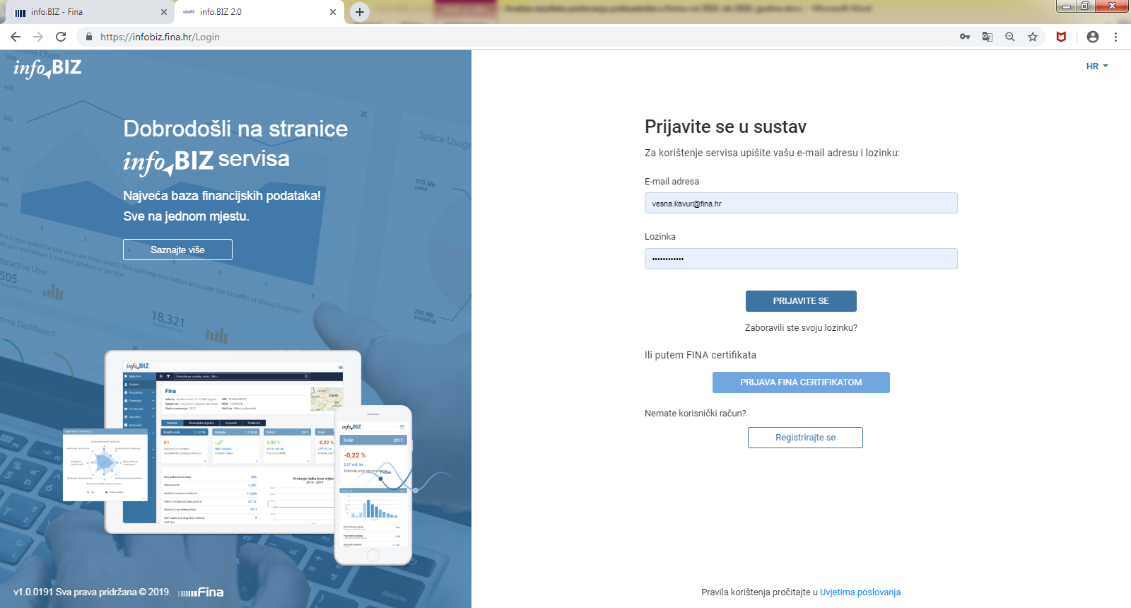

Postupci predstečajne nagodbe pokrenuti na temelju Zakona o financijskom poslovanju i predstečajnoj nagodbi, dovršit će se prema odredbama toga Zakona.
Pojam „ukupno izvršeno“ podrazumijeva podatke o svim osnovama koje su evidentirane i proknjižene u Očevidnik redoslijeda osnova za plaćanje po kojima je do trenutka davanja podataka javnosti bilo naplata/zapljena ili povlačenje po bilo kojoj osnovi (zbog obustave, opoziva, zastajanja, odgode, privremene mjere sukladno čl. 48 ZFPPN, predstečajne nagodbe, stečaja …).

